遗传函数

function[xv,fv]=GA(fitness,a,b,NP,NG,pc,pm,eps)

%上限a

%下限b

%种群大小：NP

%遗传代数：NG

%交叉概率：pc

%变异概率：pm

%离散精度：eps

% a = 0;

% b = 2\*pi;

% NP = 20;

% NG = 20;

% pc = 0.6;

% pm = 0.1;

% eps = 0.0001;

%第一步产生初始种群x，

L=ceil(log2((b-a)/eps));%根据离散精度确定串长L

x=Initial(L,NP);%得到初始值

for i=1:NP

xdec(i)=dec(a,b,x(i,:),L);%转化为十进制的数值

end

%第二步 选择 交叉 变异 要循环好几代

for i=1:NG

%选择

fx=fitness(xdec);%适应度//算出函数值

fxp=fx/sum(fx);%选择概率

fxa(1)=fxp(1);%累计概率得到上一代的最大概率

for j=2:NP

fxa(j)=fxa(j-1)+fxp(j);

end

%开始选择父体

sat=rand();

for k=1:NP

if sat<=fxa(k)

father=k;

break;

end

end

%随机选取母体

mother=ceil(rand()\*NP);

nx=x;

%单点交叉

cutp=ceil(rand()\*L);

r1=rand();

if r1<=pc

nx(i,1:cutp)=x(father,1:cutp);

nx(i,cutp+1:L)=x(mother,cutp+1:L);

r2=rand();%是否变异

if r2

cum=ceil(rand()\*L);

nx(i,cum)=~nx(i,cum);

end

end

x=nx;

for i=1:NP

xdec(i)=dec(a,b,x(i,:),L);

end

%选择较好的子代

fv=-inf;

for i=1:NP

fitx=fitness(dec(a,b,x(i,:),L));

if fitx>fv

fv=fitx;

xv=dec(a,b,x(i,:),L);

end

end

end

%种群初始化函数

function t=Initial(L,NP)

t=zeros(NP,L);

for i=1:NP

for j=1:L

temp=rand();

t(i,j)=round(temp);

end

end

%解码函数 二进制转换成十进制

function d=dec(a,b,num,L)

i=L-1:-1:0;

data=sum((2.^i).\*num);

d=a+data\*(b-a)/(2^L-1);

主程序：

clc

clear

syms x y

y = 11\*sin(7\*x)-7\*cos(5\*x);

[xv,fv]=GA(@fit,0,2\*pi,1200,20,0.6,0.1,0.0001)%遗传算法算出

ezplot(y)%绘出图像

目标函数：

function f= fit(x);

f = 11\*sin(7\*x)-7\*cos(5\*x);

end

function[xv,fv]=GA(fitness,a,b,NP,NG,pc,pm,eps)

%上限a

%下限b

%种群大小：NP

%遗传代数：NG

%交叉概率：pc

%变异概率：pm

%离散精度：eps

% a = 0;

% b = 2\*pi;

% NP = 20;

% NG = 20;

% pc = 0.6;

% pm = 0.1;

% eps = 0.0001;

%第一步产生初始种群x，

L=ceil(log2((b-a)/eps));%根据离散精度确定串长L

x=Initial(L,NP);%得到初始值

for i=1:NP

xdec(i)=dec(a,b,x(i,:),L);%转化为十进制的数值

end

%第二步 选择 交叉 变异 要循环好几代

for i=1:NG

%选择

fx=fitness(xdec);%适应度//算出函数值

fxp=fx/sum(fx);%选择概率

fxa(1)=fxp(1);%累计概率得到上一代的最大概率

for j=2:NP

fxa(j)=fxa(j-1)+fxp(j);

end

%开始选择父体

sat=rand();

for k=1:NP

if sat<=fxa(k)

father=k;

break;

end

end

%随机选取母体

mother=ceil(rand()\*NP);

nx=x;

%单点交叉

cutp=ceil(rand()\*L);

r1=rand();

if r1<=pc

nx(i,1:cutp)=x(father,1:cutp);

nx(i,cutp+1:L)=x(mother,cutp+1:L);

r2=rand();%是否变异

if r2

cum=ceil(rand()\*L);

nx(i,cum)=~nx(i,cum);

end

end

x=nx;

for i=1:NP

xdec(i)=dec(a,b,x(i,:),L);

end

%选择较好的子代

fv=-inf;

for i=1:NP

fitx=fitness(dec(a,b,x(i,:),L));

if fitx>fv

fv=fitx;

xv=dec(a,b,x(i,:),L);

end

end

end

%种群初始化函数

function t=Initial(L,NP)

t=zeros(NP,L);

for i=1:NP

for j=1:L

temp=rand();

t(i,j)=round(temp);

end

end

%解码函数 二进制转换成十进制

function d=dec(a,b,num,L)

i=L-1:-1:0;

data=sum((2.^i).\*num);

d=a+data\*(b-a)/(2^L-1);

主程序：

clc

clear

syms x y

y = 11\*sin(7\*x)-7\*cos(5\*x);

[xv,fv]=GA(@fit,0,2\*pi,1200,20,0.6,0.1,0.0001)%遗传算法算出

ezplot(y)%绘出图像

目标函数：

function f= fit(x);

f = 11\*sin(7\*x)-7\*cos(5\*x);

end

结果如下：

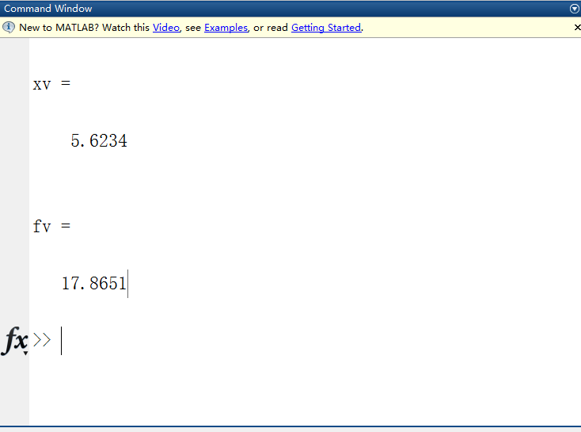

函数图像：

